ФЕДЕРАЛЬНОЕ ГОСУДАРСТВЕННОЕ АВТОНОМНОЕ ОБРАЗОВАТЕЛЬНОЕ УЧРЕЖДЕНИЕ ВЫСШЕГО ОБРАЗОВАНИЯ

«НАЦИОНАЛЬНЫЙ ИССЛЕДОВАТЕЛЬСКИЙ УНИВЕРСИТЕТ ИТМО»

Отчёт по лабораторной работе № Х

«Название лабораторной работы (Вашего задания)»

Выполнил работу

Кек Герман

Академическая группа №J3112

Принято

Должность, звание Фамилия Имя преподавателя

Санкт-Петербург

2024

**Структура отчёта:**

1. Введение
2. Теоретическая подготовка

В этом разделе вам необходимо изложить все теоретические аспекты, которые необходимы для выполнения работы, в том числе используемые типы данных, алгоритмы и пр.

1. Реализация

В этом разделе вам необходимо описать процесс выполнения работы, что вы сделали и какие этапы при этом выполняли, выжимки из кода, библиотеки и особенности реализации. Важно, не бывает 2 этапов выполнения задачи, Начали – закончили.

1. Экспериментальная часть

В этом разделе вам необходимо привести результаты работы вашего алгоритма, с таблицами и графиками, демонстрирующими выполнения алгоритма с различными условиями и наборами данных. Оценивается производительность и сравниваются результаты с теоретическими оценками.

Подсчёт по памяти (только для циклов и сложных структур) – как в лабораторной работе №2.

Подсчёт асимптотики (только для циклов и сложных структур) – как в лабораторной работе №3.

График зависимости времени от числа элементов. Пример выполнения:

Согласно требованиям моего варианта, на вход к моему алгоритму подаётся до 25 элементов. Теоретически заданная сложность задачи составляет O(2^N) и более. Для тестирования алгоритма была собрана статистика, приведенная в таблице №*.

1. Введение:

Цель работы — разработка и реализация алгоритма для нахождения минимального покрытия множества.  
Задачи:

1. Определить минимальное количество множеств из заданного набора sets, которые покрывают все элементы из множества universe.
2. Использовать комбинаторный способ со сложностью алгоритма не меньше O(2^N).
3. Провести экспериментальное тестирование и оценить производительность.

2. Теоретическая подготовка:  
Типы переменных:

1. vector — динамический массив, позволяющий хранить последовательности элементов переменного размера.
2. set — ассоциативный контейнер для хранения уникальных элементов, поддерживающий быстрый доступ, вставку и удаление.
3. numeric_limits<int>::max() — предельное значение для типа int, используемое для инициализации переменных с целью отслеживания минимальных значений.
4. int — целочисленный тип для хранения значений, используемый в индексации, подсчёте и отслеживании размера.

Таблица №* - Подсчёт сложности реализованного алгоритма

|  |  |  |  |  |  |  |
| --- | --- | --- | --- | --- | --- | --- |
| Размер входного набора | 1 | 5 | 10 | 15 | 20 | 25 |
| Время выполнения программы, с | 1,8 | 9,4 | 19,9 | 32 | 42 | 51 |
| O(2*N), с | 2 | 10 | 20 | 30 | 40 | 50 |
| O(3*N), с | 3 | 15 | 30 | 45 | 60 | 75 |

График представляющий визуально удобный формат данных из таблицы №* представлен на изображении №*.

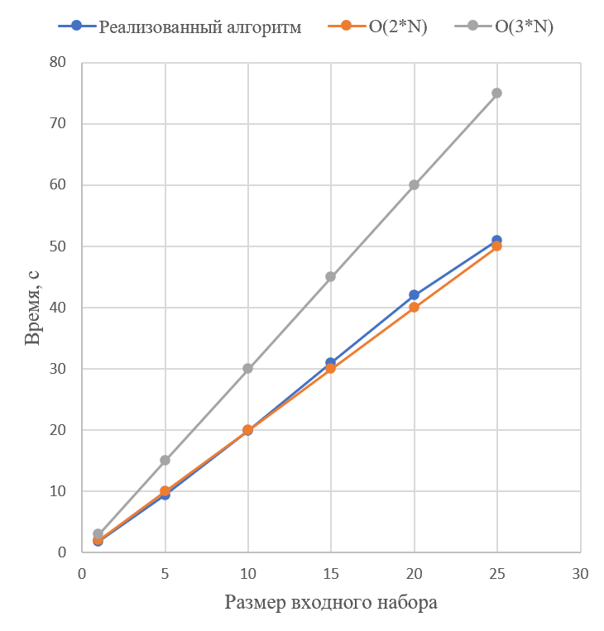

Изображение №* - График работы алгоритма

Далее необходимо привести анализ графика и таблицы.

1. Заключение

В этом разделе вам необходимо написать краткий вывод по работе. Необходимо оценить достигнутые результаты, и возможные направления для будущего исследования.

Плохой пример заключения:

«Мною была выполнена работа по написанию алгоритма поиска в глубину. В ходе выполнения работы я начал с одного узла и рекурсивно посещал соседние вершины. Программа реализована на языке Python»

Хороший пример заключения:

«В ходе выполнения работы мною был реализован алгоритм поиска в глубину. Цель работы была достигнута путём тестирования на графах с различным количеством вершин и рёбер. Полученные результаты также совпадают с теоретическими оценками сложности алгоритма.

В качестве дальнейших исследований можно предложить оптимизацию алгоритма с точки зрения уменьшения затрат использования памяти, а также рассмотреть параллельные версии алгоритма для работы с большими графами.»

1. Приложения

В этом разделе вам необходимо указать всю дополнительную информацию, которая не вошла в основной текст, например полный исходный код программы. Пример:

ПРИЛОЖЕНИЕ А

Листинг кода файла quick_sort.cpp

**Требования к оформлению отчёта:**

1. Размер шрифта и тип шрифта

Шрифт: Times New Roman.

Размер шрифта: 14 pt.

Межстрочный интервал: 1.5.

Отступы: слева — 30 мм, справа — 10 мм, сверху и снизу — 20 мм.

1. Абзацы

Абзацный отступ: 1.25 см.

Выравнивание текста: по ширине.

1. Нумерация страниц

Нумерация страниц: снизу по середине, начиная со второй страницы.

1. Таблицы

Таблицы нумеруются и имеют заголовок.

Название таблицы пишется над таблицей, справа.

Пример:

Таблица 1 - Результаты тестирования алгоритма

|  |  |
| --- | --- |
| № Студента | IQ |
| 192455 | 123 |

В таблице все данные должны быть выравнены по центру.

1. Оформление рисунков и графиков

Все рисунки и графики должны быть подписаны, например:

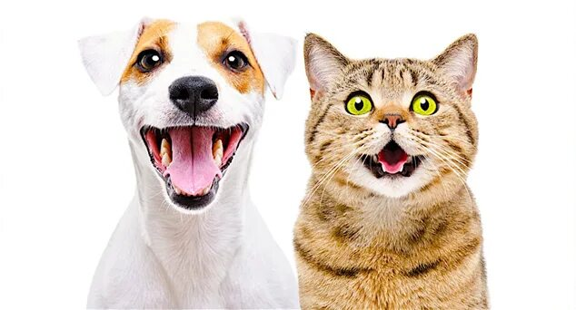

Рисунок 1 – Кошка и собака в состоянии выброса дофамина

Подпись располагается под рисунком, по центру, также, как и рисунок, без отступа.

На все таблицы, рисунки, схемы и пр. должна быть ссылка в тексте, пример:

«Собаки и кошки всегда рады встретить своего хозяина, вернувшегося с работы, в этот момент в их организме происходит выплеск дофамина, который является следствием дофаминовой награды за ожидание вас в течение дня, пример животных, находящихся в таком состоянии представлен на изображении 1.»

1. Списки

Маркированные списки использовать только для перечислений.

Для маркированных списков использовать широкое тире.

Нумерованные списки — для последовательностей шагов.

Для нумерованных списков использовать формат ГОСТ, пример:

1. Первый уровень
   1. Второй уровень
      1. Третий уровень

**Ссылка на ГОСТ для оформления отчетов**

ГОСТ 7.32-2001: "Отчет о научно-исследовательской работе. Структура и правила оформления". URL: <https://csr.itmo.ru/education/nir.html>